泗水县畜牧兽医事业发展中心2022年政府信息公开工作年度报告

本报告由泗水县畜牧兽医事业发展中心按照《中华人民共和国政府信息公开条例》（以下简称《条例》）和《中华人民共和国政府信息公开工作年度报告格式》（国办公开办函〔2021〕30号）要求编制。
本报告内容包括总体情况、主动公开政府信息情况、收到和处理政府信息公开申请情况、政府信息公开行政复议和行政诉讼情况、存在的主要问题及改进情况、其他需要报告的事项等六部分内容。
本报告所列数据的统计期限自2022年1月1日起至2022年12月31日止。本报告电子版可在“中国·泗水”政府门户网站（http://www.sishui.gov.cn/）查阅或下载。如对本报告有疑问，请与泗水县畜牧兽医事业发展中心联系（地址：泗水县泉兴路5号现代农业发展服务中心1504室，联系电话：0537-4221621）。
- 总体情况
2022年，我中心认真落实《条例》、《泗水县人民政府办公室关于做好2022年度政府信息公开年度报告编制发布工作的通知》要求，通过进行政务公开培训、专题学习《条例》精神等进一步提高思想认识、强化服务意识，坚持“以民为本、为民解困、为民服务”核心理念，积极回应社会关切，高标准完成各项工作，政务公开各项工作统筹协调推进，较好地完成了全年政务公开各项工作任务。
（一）主动公开情况
2022年，县畜牧中心认真落实《条例》，强化政府信息主动公开工作，政府信息公开工作稳步推进。截止12月31日，县畜牧中心通过信息公开平台，主动发布政府公开信息39条。其中，要闻资讯1条，部门文件13条，公示公告6条，组织管理3条，涉农补贴6条，政府工作报告落实情况2条，建议提案办理4条，政府信息公开指南1条，主动公开基本目录1条，部门预算1条，充分保障群众对政府信息的知情权、收悉权。
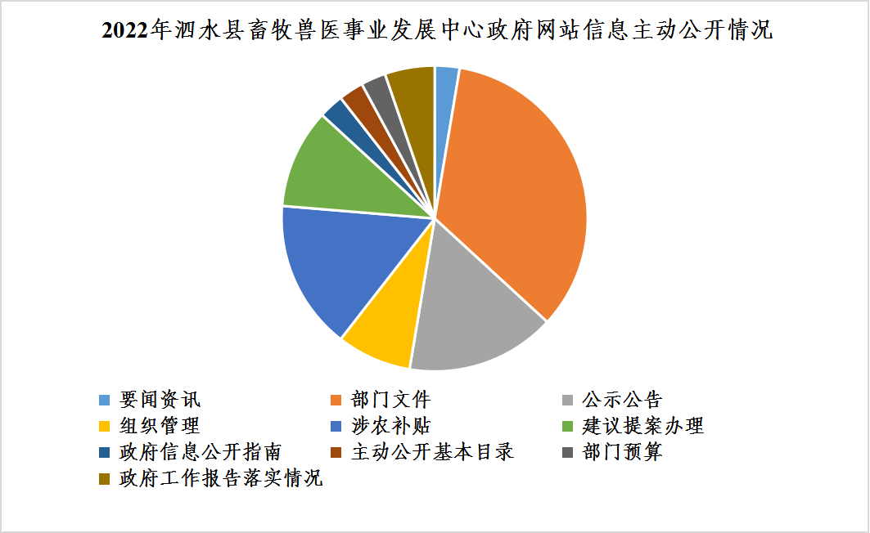
- 依申请公开政府信息情况
严格按照政务信息公开有关要求，不断优化依申请公开的工作流程，提高依申请公开答复的规范化水平，依法保障公众合理的信息需求。2022年，县畜牧兽医事业发展中心无依申请公开情况。
（三）政府信息管理情况
一是明确职责，由任广辉主任负责组织、督促、协调、调度总体信息公开工作，综合科牵头，各科室配合，认真梳理工作中产生的各类信息，对信息分类管理，及时审核和发布，确保群众第一时间了解政策、了解工作进展，有利于群众实行知情权和监督权。二是积极学习提质增效，学习《条例》、国务院办公厅政府信息与政务公开办公室《中华人民共和国政府信息公开工作年度报告格式》和其他关于政务公开的规章制度，提高政务信息公开的科学性和规范性。
（四）政府信息公开平台建设情况
2022年，县畜牧中心利用“泗水畜牧”微信公众号发布信息28条，将党和国家相关的政策、方针及时传达给老百姓，给百姓的生活和工作带来帮助。下情上传，起到桥梁的作用，将老百姓在生活工作当中对党和国家的期待和问题，让相关领导或相关部门知道，减少老百姓在生活工作当中的矛盾，也为国家的治理提供服务。
（五）监督保障情况
一是由领导班子实施监督政务公开工作，对行政过程中是否按照政务公开要求施政进行监督检查，并对发现的问题提出纠正意见。二是实行上下级互相监督的网络约束机制，对职权所辖的政务公开工作真正负起职责，经常指导、帮助、督促政务公开工作；向上级反映情况、提出要求和观点。对政务公开工作过程中的不合理情况向上级提出。
二、主动公开政府信息情况
第二十条第（一）项
信息内容 | 本年制发件数 | 本年废止件数 | 现行有效件数
规章 | 0 | 0 | 0
行政规范性文件 | 0 | 0 | 0
第二十条第（五）项
信息内容 | 本年处理决定数量
行政许可 | 0
第二十条第（六）项
信息内容 | 本年处理决定数量
行政处罚 | 0
行政强制 | 0
第二十条第（八）项
信息内容 | 本年收费金额（单位：万元）
行政事业性收费 | 0
三、收到和处理政府信息公开申请情况
（本列数据的勾稽关系为：第一项加第二项之和，等于第三项加第四项之和） |  |  | 申请人情况
 |  |  | 自然人 | 法人或其他组织 |  |  |  |  | 总计
 |  |  | 自然人 | 商业  企业 | 科研  机构 | 社会公益组织 | 法律服务机构 | 其他 | 总计
一、本年新收政府信息公开申请数量 |  |  | 0 | 0 | 0 | 0 | 0 | 0 | 0
二、上年结转政府信息公开申请数量 |  |  | 0 | 0 | 0 | 0 | 0 | 0 | 0
三、本年度办理结果 | （一）予以公开 |  | 0 | 0 | 0 | 0 | 0 | 0 | 0
三、本年度办理结果 | （二）部分公开（区分处理的，只计这一情形，不计其他情形） |  | 0 | 0 | 0 | 0 | 0 | 0 | 0
三、本年度办理结果 | （三）不予公开 | 1.属于国家秘密 | 0 | 0 | 0 | 0 | 0 | 0 | 0
三、本年度办理结果 | （三）不予公开 | 2.其他法律行政法规禁止公开 | 0 | 0 | 0 | 0 | 0 | 0 | 0
三、本年度办理结果 | （三）不予公开 | 3.危及“三安全一稳定” | 0 | 0 | 0 | 0 | 0 | 0 | 0
三、本年度办理结果 | （三）不予公开 | 4.保护第三方合法权益 | 0 | 0 | 0 | 0 | 0 | 0 | 0
三、本年度办理结果 | （三）不予公开 | 5.属于三类内部事务信息 | 0 | 0 | 0 | 0 | 0 | 0 | 0
三、本年度办理结果 | （三）不予公开 | 6.属于四类过程性信息 | 0 | 0 | 0 | 0 | 0 | 0 | 0
三、本年度办理结果 | （三）不予公开 | 7.属于行政执法案卷 | 0 | 0 | 0 | 0 | 0 | 0 | 0
三、本年度办理结果 | （三）不予公开 | 8.属于行政查询事项 | 0 | 0 | 0 | 0 | 0 | 0 | 0
三、本年度办理结果 | （四）无法提供 | 1.本机关不掌握相关政府信息 | 0 | 0 | 0 | 0 | 0 | 0 | 0
三、本年度办理结果 | （四）无法提供 | 2.没有现成信息需要另行制作 | 0 | 0 | 0 | 0 | 0 | 0 | 0
三、本年度办理结果 | （四）无法提供 | 3.补正后申请内容仍不明确 | 0 | 0 | 0 | 0 | 0 | 0 | 0
 | （五）不予处理 | 1.信访举报投诉类申请 | 0 | 0 | 0 | 0 | 0 | 0 | 0
 | （五）不予处理 | 2.重复申请 | 0 | 0 | 0 | 0 | 0 | 0 | 0
 | （五）不予处理 | 3.要求提供公开出版物 | 0 | 0 | 0 | 0 | 0 | 0 | 0
 | （五）不予处理 | 4.无正当理由大量反复申请 | 0 | 0 | 0 | 0 | 0 | 0 | 0
 | （五）不予处理 | 5.要求行政机关确认或重新出具已获取信息 | 0 | 0 | 0 | 0 | 0 | 0 | 0
 | （六）其他处理 | 1.申请人无正当理由逾期不补正、行政机关不再处理其政府信息公开申请 | 0 | 0 | 0 | 0 | 0 | 0 | 0
 | （六）其他处理 | 2.申请人逾期未按收费通知要求缴纳费用、行政机关不再处理其政府信息公开申请 | 0 | 0 | 0 | 0 | 0 | 0 | 0
 | （六）其他处理 | 3.其他 | 0 | 0 | 0 | 0 | 0 | 0 | 0
 | （七）总计 |  | 0 | 0 | 0 | 0 | 0 | 0 | 0
四、结转下年度继续办理 |  |  | 0 | 0 | 0 | 0 | 0 | 0 | 0
四、政府信息公开行政复议、行政诉讼情况
行政复议 |  |  |  |  | 行政诉讼
结果维持 | 结果  纠正 | 其他  结果 | 尚未  审结 | 总计 | 未经复议直接起诉 |  |  |  |  | 复议后起诉
 |  |  |  |  | 结果  维持 | 结果  纠正 | 其他  结果 | 尚未  审结 | 总计 | 结果  维持 | 结果  纠正 | 其他  结果 | 尚未  审结 | 总计
0 | 0 | 0 | 0 | 0 | 0 | 0 | 0 | 0 | 0 | 0 | 0 | 0 | 0 | 0
五、存在的主要问题及改进情况
今年，我中心的政务公开工作也存在一些薄弱环节，主要体现在：一是公开栏目实际存载信息量较少。我中心政务信息的对外公开主要通过政府网站实现，公开栏目较多、信息比较丰富，但在给信息需求者提供阅读便利上还做的不够好，只有较少栏目能查阅到实用信息，存在公开栏目多与实际存载信息量少的矛盾。二是公开栏目信息不够均衡。文件类信息公开较多，非文件类信息公开较少；业务科室公开信息较多，非业务科室公开信息较少。
下一年，我中心将不断提高政府信息解读发布的质量，丰富解读的形式，明确解读范围、规范解读程序，增强解读材料的内容、深度和多样性，严格落实政策文件与解读方案、解读材料“三同步”制度；其次拓宽网上政民互动渠道，加强“线上互动”，充分利用网上信息平台，进一步开发利用受众面广、关注度高、方便快捷的公开方式；三是细化日常工作，广泛地了解信息接收方各种信息需求，完善信息发布和接收机制，努力解决全局政务公开工作存在的矛盾和问题，力争政务信息公开工作再上一个新台阶。
- 其他需要报告的事项
（一）根据《政府信息公开信息处理费管理办法》收取信息处理费的情况。
2022年，县畜牧中心在开展政务公开工作中未收取任何信息处理费。
（二）落实上一年度政务公开工作要点情况。
县畜牧中心根据县政府2022年度泗水县政务公开工作任务分解表的安排，立足自身实际，进一步严格了责任分工，切实把政务公开工作当成一项重要任务来抓。工作中，积极畅通公开渠道丰富公开形式，及时通过县政府门户网站和政务新媒体等平台发布了各类信息，圆满完成工作任务。
（三）人大代表建议和政协提案办理结果公开情况。
2022年，县畜牧兽医事业发展中心共承办人大代表议案1件、政协委员建议提案3件。县畜牧兽医事业发展中心及时与代表沟通交流，按时办结，答复满意率达到100%。
（四）年度政务公开工作创新情况。
采取多种形式公开。一是在“法治宣传日”等时间，通过发放宣传资料向社会宣传政府机关的工作职责、法律法规等信息，保障群众对政务工作的知情权、监督权。二是微信公众号和政务服务一体化平台。建立微信公众号，通过平台“听”民声、“答”民疑、“解”民忧，让普通民众“看得到、听得懂、能监督”的方式回应关切、释疑解惑，了解民生、关注民意、解决民愿。

